PERAWATAN TUBUH
Tubuh manusia layaknya mesin yang di rancang unik, terdiri dari berbagai sistem biologi yang diatur oleh organ dalam tubuh. Sistem biologi dan organ tubuh bersatu membentuk kesatuan, melayani kebutuhan manusia dalam melakukan aktivitas sehari-hari.
Tubuh manusia terdiri dari kepala, leher, batang badan, 2 lengan dan 2 kaki. Tinggi rata-rata tubuh manusia dewasa yakni 1,6 m (5-6 kaki). Ukuran tubuh manusia ditentukan oleh gen.
Ketika manusia mencapai kedewasaan, tubuh memiliki hampir 100.000.000.000 sel. Tiap sel menjadi bagian sistem organ yang dirancang untuk melakukan fungsi kehidupan.
Sistem organ tubuh memiliki peran yang berbeda – beda, dan kesehatannya sangat penting untuk dijaga. Sistem organ tubuh itu antara lain : kardiovaskular, pencernaan, pernapasan, kekebalan tubuh (integument), perkemihan, otot, saraf, endokrin, musculoskeletal dan reproduksi.
Perawatan tubuh tidak melulu identik dengan wanita. Sebab, pria pun harus merawat tubuh guna mendapat tubuh yang sehat dan tidak mudah sakit, selain juga untuk penampilan. Banyak hal yang bisa dilakukan untuk perawatan tubuh, baik secara alami maupun menggunakan bahan kimiawi.
Perawatan tubuh sudah dikenal dan dilakukan sejak jaman sebelum Masehi. Bukan hanya untuk penampilan saja, setiap pria dan wanita melakukan perawatan tubuh untuk kebutuhan agama juga perang.

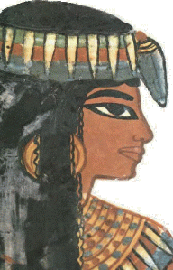
Zaman Mesir Kuno
Ratu Cleopatra dikenal sebagai ikon kecantikan pertama kali di dunia. Tidak heran bila Negara Mesir kuno selalu menjadi referensi awal para arkeolog dan sejarawan.
Pada masa 37 tahun sebelum masehi, Cleopatra telah memiliki spa pribadi dengan komposisi bahan di dalamnya yaitu aspal dan garam yang diambil dari Laut Mati.

Zaman Yunani dan Romawi Kuno
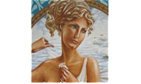
Masyarakat Yunani kuno senang menggunakan yoghurt untuk merawat kulit. Mereka juga meyakini kotoran buaya dapat menghambat proses penuaan kulit. Sedang untuk memutihkan dan menghilangkan noda di wajah, mereka menggunakan bubuk timbal putih.
Abad Pertengahan di Jepang
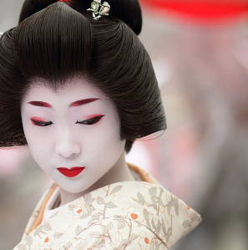
Geisha Jepang sejak dulu kala, memutihkan kulit dengan adonan tepung beras dicampur kotoran burung dan mengoleskannya ke seluruh wajah dan tubuh. Ramuan ini kemudian dioleskan ke seluruh wajah.

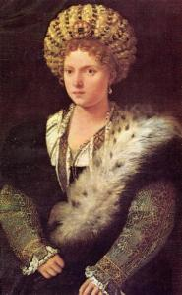
Zaman Renaisans (zaman Ratu Elizabeth)
Wanita pada jaman ini dibilang cantik bila kulit wajah terlihat pucat. Kosmetik yang dipakai pun menonjolkan warna pucat. Bahan kosmetik yang dipakai saat itu mengandung karbohidrat, hidroksida dan oksida timbal.
Demi wajah pucat pun, mereka rela menempelkan lintah dekat telinga untuk menghisap darah.

Zaman Ratu Elizabeth
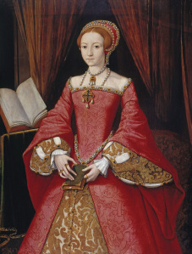
Wanita Inggris kala itu memakai alkali sebagai pewarna rambut sehingga rambut rontok. Hal itu pula yang mendasari pemakaian wig, untuk menutupi rambut rontok mereka.
Untuk membuat mata terlihat bening, Ratu Elizabeth mengenalkan tanaman nightshade yang beracun sebagai obat tetes mata.

Karena belum tersedianya informasi dan klaim ilmiah praktek kecantikan dan perawatan tubuh pada masa lampau banyak yang tidak mengindahkan bahaya yang akan diakibatkannya. Bahkan tradisi-tradisi tersebut masih dilakukan hingga saat ini.

Lulur kotoran buaya
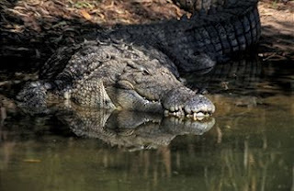
Warga Yunani kuno rela berendam dalam lumpur yang berisi kotoran buaya. Mereka percaya kotoran buaya mampu meremajakan kulit dan mengawetkan kecantikan tubuh. Lucunya lagi “perawatan eksklusif” ini hanya dapat dilakukan oleh gadis-gadis kalangan atas.

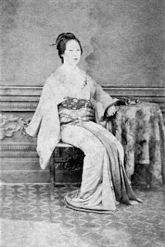
Riasan dari campuran kotoran burung
Wanita Geisha Jepang, jaman dulu menggunakan make-updari campuran tepung beras dan kotoran burung untuk memutihkan wajah. Pengaplikasiannya tidak hanya di seluruh wajah, tapi juga ke bagian dalam lubang hidung, bibir dan kelopak mata.

Wig yang membuat mimisan
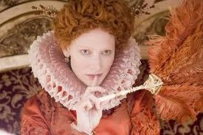
Pada masa Ratu Elizabeth, gadis-gadis terpesona warna merah menyala rambut sang ratu sehingga wig warna serupa menjadi tren. Masalahnya, wig tersebut dibuat dari bahan-bahan berbahaya seperti sulfur dan kelopak bunga safflower. Campuran dua bahan tersebut menyebabkan kepala pusing, nausea/mual, hingga mimisan.
Cat rambut dari darah sapi
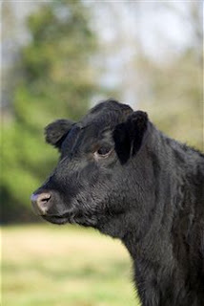
Wanita Iran menggunakan campuran Henna, kecebong dan darah dari sapi hitam untuk menghitamkan dan merawat kesehatan rambut.

Membebat kaki
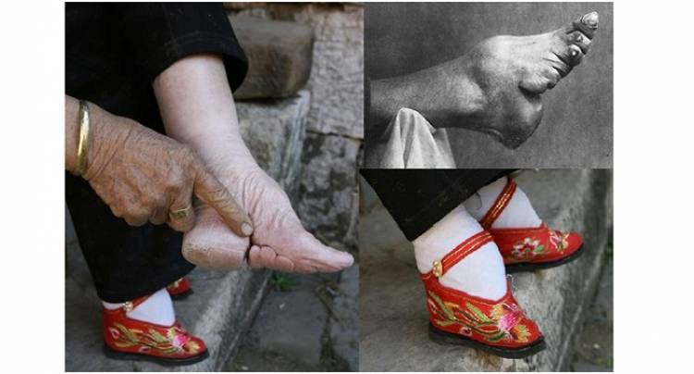
Zaman Dinasti Tang abad-10 ada tradisi unik bernama foot binding atau pengikatan kaki. Tradisi dilakukan sejak mereka berusia 6 atau 7 tahun hingga dewasa.
Sebenarnya tradisi ini dianggap penderitaan bagi para wanita China kala itu. Tapi rasa sakitnya diabaikan demi kaki mungil ibarat bunga lotus. Konon zaman Dinasti Tang tersebut, kaki mungil menjadi dambaan semua wanita China juga menjadi syarat wajib menikah. Sang pria tidak akan mau melamar, bila pihak perempuan ternyata kakinya tidak diikat. Atas alasan itulah, sang ibu dengan perasaan berkecamuk, terpaksa mengikat kaki anak perempuannya dengan harapan dapat menikah di masa depannya.

Cincin leher
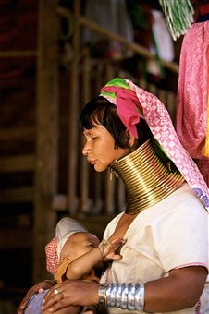
Terinspirasi dari leher panjang jerapah, Beberapa suku di Asia Afrika menggunakan cincin leher untuk mendapatkan bentuk leher jenjang dan cantik.
Cincin leher berbahan kuningan ini dikenakan sejak kanak-kanak dan jumlahnya ditambahkan seiring usia bertambah.
Tanpa cincin-cincin ini, mereka tidak bisa menopang kepala secara tegak karena otot sudah berhenti tumbuh.

Berkumur dengan urin(orang Portugis)
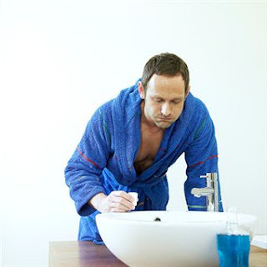
Bangsa Romawi kuno demi mendapatkan gigi putih bersih, mengimpor urin bangsa Portugis sebagai pembersih mulut dan penyegar nafas.

Cakram bibir
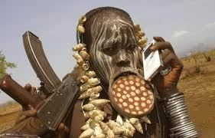
Para wanita yang tinggal di sekitar Sungai Amazon, Amerika Selatan dan Afrika mempercayai bila bibir indah adalah bibir berukuran besar. Wanita – wanita ini menindik bibir mereka dengan cakram berbahan ringan seperti kayu

Pelihara Ulat Dalam Perut Demi Badan Langsing
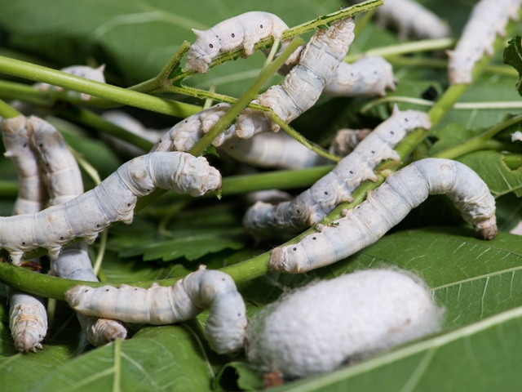
Wanita Inggris mengkonsumsi pil larva ulat di era 1800-an untuk menurunkan berat badan. Cara kerjanya, ulat akan mengkonsumsi kalori yang masuk lambung dan ulat akan dikeluarkan dari lambung bila sudah tumbuh besar.

Menghilangkan Bulu Dengan Cepat
Tahun 1700, wanita Eropa merontokkan bulu dengan kotoran kucing yang sudah dikeringkan dan mencampurnya dengan cuka.

Besi Panas Catok Rambut
Para wanita jaman dulu bila menginginkan tampilan rambut yang berikal dan bergelombang, menggunakan besi panas yang digulungkan pada rambut. Untuk hasil akhir tampilan rambut yang rapi, mereka menggunakan permen karet.

Alat Pengecil Tulang Pipi
Isabelle Gilbert menciptakan mesin pengecil tulang pipi yang beredar di pasaran tahun 1936. Mesin ini terbuat dari besi yang menjepit kedua tulang pipi. Karena hasil akhir yang berhasil membuat tidurs, kabarnya alat ini popular di kalangan bangsawan.

Selalu ada harga untuk tampil cantik. Di jaman modern, kosmetika berbahaya pun masih merajalela. Jangan korbankan kesehatan dan keselamatan hanya untuk mendapatkan kecantikan yang tidak abadi.

Meski jaman dulu banyak yang melakukan perawatan tubuh dengan memanfaatkan bahan alami untuk mendapatkan tubuh dan wajah idaman. Tak sedikit pula yang mencoba teknologi baru dalam perawatan demi mewujudkan riasan wajah dan penampilan yang sempurna.

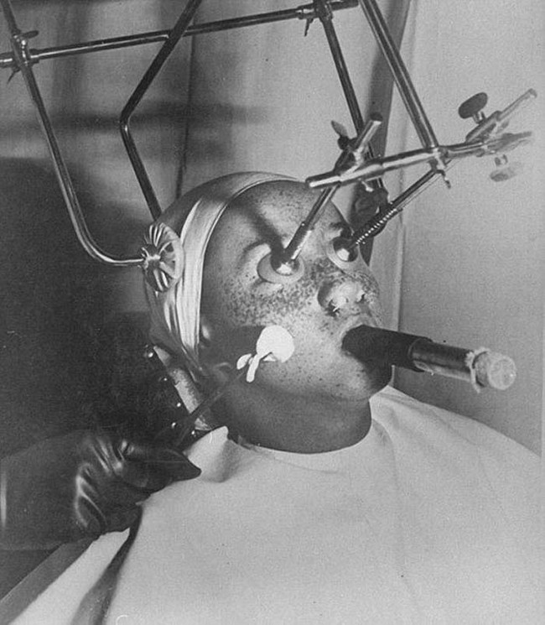
Tahun 1930 ilmuwan menemukan teknologi menghilangkan jerawat menggunakan karbon dioksida. Hidung dan mata pasien harus ditutup dan pasien bernapas melalui tabung yang dimasukan dalam mulut.

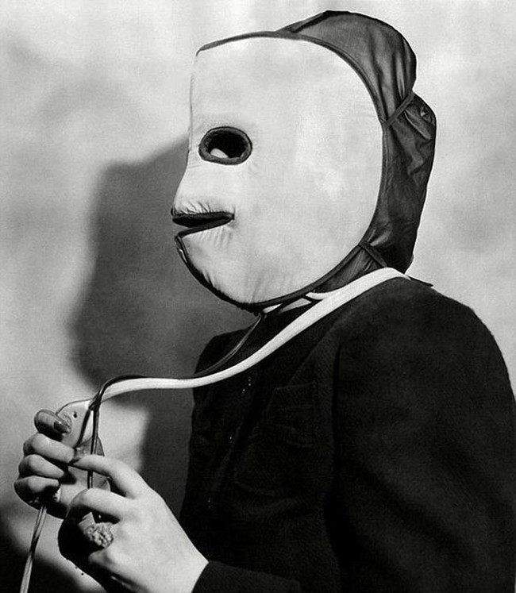
Tahun 1940, tercipta alat yang membuat kulit wajah tampak lebih merona dan lebih muda.

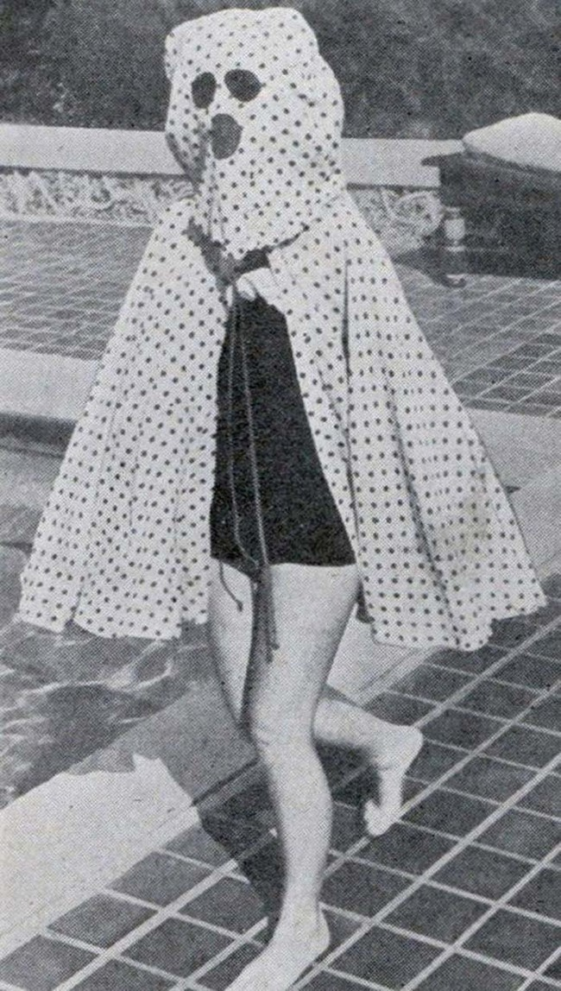
Freckleproof Cape tercetus sebelum produk tabir surya ditemuka. Alat ini berguna melindungi kulit dari sengatan matahari.

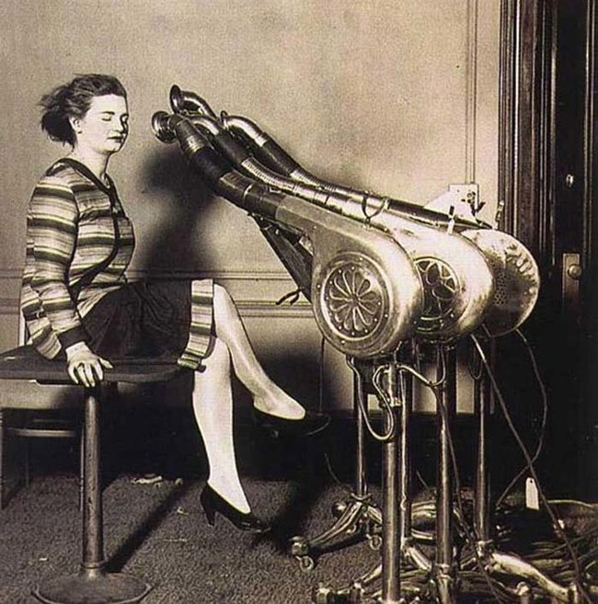
Alat pengering rambut yang popular jaman dulu.

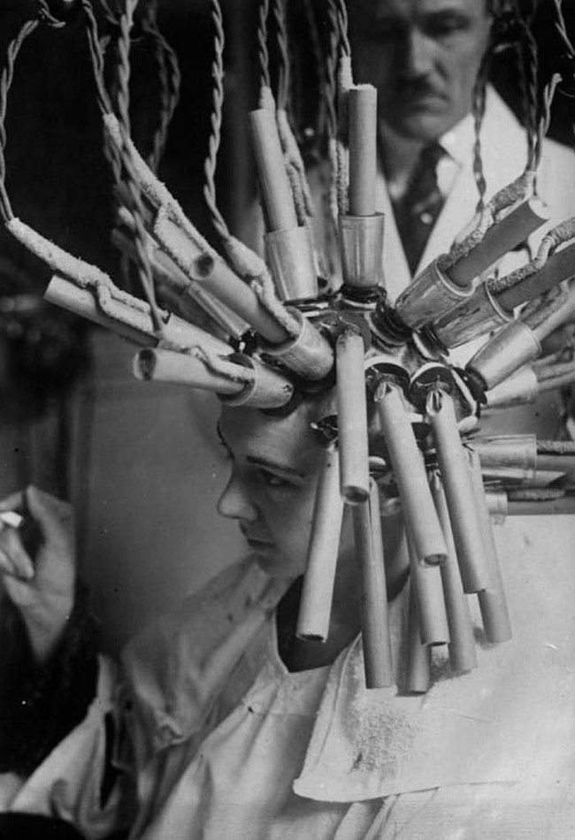
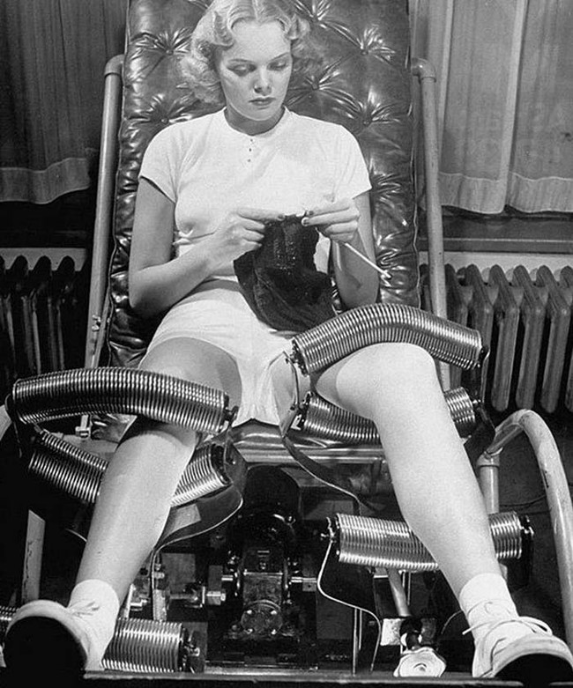
Prosedur perawatan rambut di Jerman pada tahun 1929

Kursi pijat yang ditemukan tahun 1940. Selain dapat meredam stress, juga membantu menurunkan berat badan.

Merawat tubuh saat ini tak hanya fokus kepada wanita saja, melainkan pria juga mulai menyadari arti dan pentingnya merawat tubuh. Demi memberikan kesan penampilan yang bersih, rapi, wangi dan terhormat, para pria tak segan merawat tubuhnya habis – habisan. Sama hal nya dengan wanita. Perbedaanya hanyalah, kaum wanita lebih memfokuskan perawatan tubuh untuk kecantikan dengan bonus tampilan seksi. Sedang para pria menjaga postur tubuh mereka supaya tegap, tubuh tidak mudah sakit dengan bonus penampilan yang wangi dan menggoda hati wanita.

Penampilan tubuh ideal dengan perut rata tak hanya diidamkan kaum hawa saja, ternyata kaum adam pun sudah lama melirik penampilan ini. Namun dalam prakteknya, tak semudah membalikkan telapak tangan untuk mendapatkan perut rata. Perlu kerja keras, pengorbanan waktu dan kedisiplinan menjaga pola makan sehat dan gaya hidup sehat.

Penampilan perut buncit memang sudah sangat mengganggu bila kesusahan dalam menemukan ukuran baju. Orang dengan perut buncit memiliki resiko besar penyakit jantung, diabetes mellitus, pembuluh darah, kanker kolorektal dan berhentinya napas ketka tidur (sleep apnea).

Penyebab perut buncit yakni asupan kalori yang masuk dan energi yang dibakar. Makan terlalu banyak tapi malas bergerak menjadikan kelebihan kalori tertimbun dalam tubuh sebagai lemak.
Bertambahnya usia membuat kita kehilangan otot, jika malas berolahraga dan lebih banyak duduk. Massa otot akan berkurang dan membuat tubuh makin banyak kehilangan asupan kalori.
Penelitian mengatakan, lemak yang disimpan dalam perut buncit bukanlah sebagai cadangan tenaga, namun lemak viseral ini menghasilkan hormon dan zat kimia tertentu yang menyebabkan gangguan keseimbangan hormon, gangguan metabolisme, dan masalah kesehatan serius lainnya.
Cara Mengecilkan Perut Secara Alami

- Memasak Makanan Sendiri
Untuk mengecilkan perut buncit, anda perlu menghilangkan lemak menumpuk di perut dengan diet sehat dan seimbang. Diet sehat yakni diet dengan konsumsi tinggi protein dan serat (gandum, oatmeal, kacang polong, kedelai dll), makanan rendah karbohidrat, lemak dan natrium.
Demi terwujudnya diet sehat anda harus memasak sendiri masakan yang dikonsumsi. Mulailah dari memasak makanan dengan sedikit minyak dan mengindari konsumsi kalori terlalu berlebihan.

- Ubah Kebiasaan Makan
Mengkonsumsi makanan yang banyak pada satu waktu dapat menyebabkan kelebihan lemak yang berakibat gagalnya lemak menjadi energy, sehingga menumpuk dalam tubuh.
Untuk menghindari hal tersebut terjadi, anda harus mulai mengkonsumsi makanan dalam porsi kecil namun sering.

- Kebiasaan makan berkontribusi pada perut buncit
Makanlah sebanyak 3 atau 5 kali dalam sehari tapi dengan porsi kecil dan jam makan yang sering. Hal ini dilakukan guna menghindari konsumsi makanan yang berlebihan dalam satu waktu.
Selain itu, mulailah mengurangi asupan gula buatan yang berasal dari makanan dan minuman kemasan.

- Olahraga Untuk Mengecilkan Perut
Berbicara tentang olahraga, cara mengecilkan perut buncit, cukup dengan kegiatan fisik selama sekitar 45-50 menit, 4-6 kali dalam seminggu.
Olahraga yang efektif dan bagus untuk mengecilkan perut buncit yakni CARDIO seperti jalan cepat, bersepeda, jalan santai, jogging, dan latihan aerobic.

- Ubah Gaya Hidup
Mulailah melakukan aktifitas sehari – hari dengan meluangkan waktu untuk lebih banyak berjalan kaki. Supaya lemak yang menumpuk terurai dan mengubahnya menjadi energi.
Selain itu, mulailah mengindari makanan dan minuman kemasan, stress berlebihan

- Mengkonsumsi Vitamin C
Vitamin C dikenal mampu mengembalikan hormon kartisol ke tingkat normal. Hormon kartisol ini dapat membantu mencegah peningkatan penyimpanan lemak di perut.

- Istirahat Dan Tidur Cukup
Imbangi aktivitas dengan istirahat cukup untuk pemulihan stamina.
Penelitian menunjukkan ketika anda tidak cukup tidur, tubuh mengalami peningkatan hormon ghrelin, yakni hormon nafsu makan. Secara bersamaan pula hormone leptin menurun, sehingga sulit merasa kenyang.

- Minum Air Putih Membantu Mengurangi Lemak
Sebuah penelitian mengatakan, tingkat metabolisme meningkat 30 persen setelah minum sekitar 17 ons air. Menunjukkan bahwa meningkatnya volume cairan dalam tubuh dapat membantu memecah lemak yang tertimbun dalam tubuh.

Perawatan tubuh tidak hanya fokus pada kecantikan wajah saja, tapi juga pada kesehatan tubuh lainnya. Yakni mengatasi bau badan yang juga menjadi bagian dari menjaga penampilan.
Bau badan merupakan aroma tak sedap yang keluar dari ketiak. Menurut medis, penyebab bau badan karena adanya bakteri pada lapisan pori yang tertutup keringat. Meski hanya 1 % bakteri, namun bakteri tersebut mampu memecah protein dan mengubahnya menjadi asam peyebab bau badan.
Sebenarnya bau badan bukan masalah serius, namun bau badan dapat menurunkan tingkat kepercayaan diri dalam penampilan tiap pria dan wanita. Terlebih bila stress berat bau badan akan makin menyengat.
Menurut para ahli tekanan emosi dapat menyebabkan produksi keringat berlebih yang memunculkan banyak bakteri di tubuh.

Untuk mengatasi bau badan, sebenarnya cukup mudah. Anda bisa melakukan hal ini secara rutin dan mengusir bau badan dari tubuh anda selamanya. Berikut tipsnya :

- Mandi 2x sehari
Pada dasarnya setiap hari tubuh mengeluarkan keringat melalui pori. Dari keringat akan menyebabkan bakteri mudah menempel dan bersarang. Apabila tidak kamu bersihkan secara rutin, bakteri tersebut akan menyebabkan bau badan.
Menurut para ahli kesehatan, mandi adalah cara terbaik untuk menghilangkan bau badan. Lebih baik lagi, ketika mandi menggunakan sabun yang kaya kandungan antibakterial di dalamnya.

- Gunakan deodorant atau antiperspirant
Deodorant dan antiperspirant sekilas sama tapi memiliki peran yang berbeda. Deodorant merupakan produk untuk mencegah bau badan, tapi tidak mampu mengurangi keringat. Sedangkan antiperspirant berfungsi mengurangi keringat saja yang terkadang membuat kulit mudah iritasi, peradangan dan biang keringat.
- Hindari makanan penyebab bau badan
- Daging merah
- Rempah-rempah seperti bawang merah, bawang putih, bumbu kari dan terasi.
- Alkohol dan kafein
- Makanan cepat saji
- Tembakau (rokok)

- Perbanyak konsumsi buah-buahan
Buah-buahan segar mudah dicerna oleh tubuh sehingga usus menjadi lebih sehat dan keringat pun tidak bau.
Buah yang dipercaya dapat menghilangkan bau badan diantaranya apel, jeruk, papaya dan jambu biji.

- Daun sirih
Daun sirih tak hanya bagus untuk organ intim wanita, tapi ternyata juga bisa mengatasi masalah bau badan.
Caranya:
- Petik daun sirih segar beberapa lembar
- Tumbuk daun sampai halus dan oleskan pada tubuh
- Bagian ketiak gosok lembut selama 5 menit
- Diamkan 10 menit dan bilas dengan air hangat
Cara lainnya yakni rebus daun sirih dan konsumsi air rebusannya secara rutin. Bukan saja mengatasi bau badan tapi juga mencegah bau ginjal.

- Cuka putih
Metode 1: teteskan cuka secukupnya pada kapas lalu goosk pada ketiak secara merata.
Metode 2: teteskan langsung cuka pada lipatan-lipatan tubuh yang dianggap bau.

- Daun kemangi
Kandungan mineral dan antibakterial pada daun kemangi dipercaya membantu mengatasi bau badan.
Caranya, konsumsi daun kemangi secara rutin dengan cara memakannya seperti lalapan.

- Mentimun
Kandungan antibakterial pada timun bisa membantu menghilangkan bau badan.
Caranya:
- Potong buah mentimun segar menjadi beberapa bagian
- Gosokan bagian tersebut secara lembut ke kulit ketiak sehabis mandi.

- Daun beluntas
Beluntas biasanya tumbuh liar di perkebunan. Cara pakainya cukup tumbuk daun beluntas segar dan oleskan pada lipatan kulit yang bau.

- Cengkeh
Cengkeh mengandung senyawa anti-inflamasi yang bertindak mencegah peradangan.
Caranya:
- Rendam cengkeh dengan air hangat
- Minum rendaman cengkeh secara rutin 3x seminggu
- Selain itu, juga bisa membasuh tubuh langsung dengan air rendaman

- Jahe
Konsumsi wedang jahe rutin 1x sehari setiap malam sebelum tidur.

- Daun jambu biji
Tumbuk daun jambu biji segar lalu oleskan pada lipatan kulit yang bau
- Ganti pakaian rutin
Keringat yang menempel di pakaian akan menjadi sarang bakteri penyebab bau badan. Rajinlah ganti baju bila sudah terasa bau.

- Banyak olahraga
Olahraga dapat membantu membuang kuman dan bakteri pada bagian pori. Olahraga jogging atau sepeda santai setiap pagi secara rutin selama 30 menit dapat membantu mengurangi bau badan.

Penampilan menarik tidak mengenal pria dan wanita. Penampilan menarik hanya mengenal kata bersih, rapi, modis dan bebas bau badan. Untuk mencapai penampilan yang membuat percaya diri di depan banyak orang, diperlukan perawatan tubuh yang rutin dilakukan dan kedisiplinan.
Perawatan tubuh tidak harus selalu mahal untuk terlihat bagus dalam penampilan. Sebab perawatan tubuh dimulai dari niat tiap orang untuk sadar diri dalam menjaga kesehatan badan.

